Учебные задания, направленных на формирование предметных, метапредметных и личностных планируемых результатов освоения ООП НОО.
Учебный предмет: математика
Класс: 1
УМК: «Школа России»

Результаты освоения образовательной программы | Задания
Предметные результаты | • Вычисли:  8– 5 4 + 5  7– 4 8 + 2  9– 8 5 + 4  1+ 8 10 – 2  • Реши задачу:  Маша засушила 3 кленовых листа, а дубовых – на 2 листа больше. Сколько дубовых листьев засушила Маша?  • Реши задачу:  У Кати было 6 кукол. Ей подарили ещё 2 куклы. У Маши стало больше кукол или меньше? Как узнать?  • Реши задачу:  Мастер отремонтировал 16 замков и 9 зонтов. На сколько больше мастер отремонтировал замков, чем зонтов?  • Начерти отрезок, длина которого 5см. Ниже начерти отрезок короче первого на 3 см. Какой отрезок длиннее и на сколько?  • Начерти квадрат со сторонами 4 см  • Реши задачу:  У Зины на 4 открытки меньше, чем у Гали. У Зины 6 открыток. Сколько открыток у Гали?
Метапредметные результаты
Познавательные УУД
Базовые исследовательские:  —проявлять способность ориентироваться в учебном материале разных разделов курса математики;  —понимать и адекватно использовать математическую терминологию: различать, характеризовать, использовать для решения учебных и практических задач;  —применять изученные методы познания (измерение, моделирование, перебор вариантов) | - Продолжи ряд: 2,6,10,.....  - Сложите геометрические фигуры из счётных палочек.  - Определите для каждой таблицы, какую картинку надо вставить в пустую клетку.  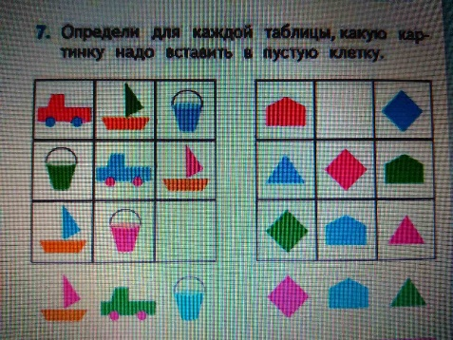  - Разделите предложенные геометрические фигуры на 2 группы.  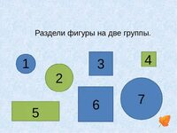
Базовые логические:  —устанавливать связи и зависимости между математическими объектами;  —применять базовые логические универсальные действия: сравнение, анализ, классификация (группировка), обобщение;  —представлять текстовую задачу, её решение в виде модели, схемы, арифметической записи, текста в соответствии с предложенной учебной проблемой. | - Задание: не вычисляя, найди лишний пример.  10 – 2 5 - 2  8 – 2 4 - 2  6 – 2 3 - 2  3 + 2 2 – 2  - Среди геометрических фигур найдите лишнюю. Обоснуйте свой выбор.  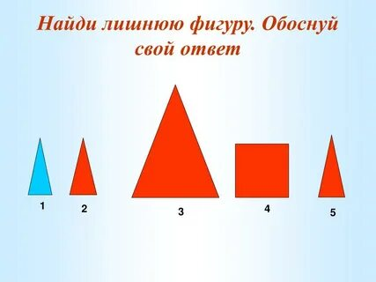  - Как выполнить разностное сравнение трехзначного числа и двузначного числа?  - «Догадайся, как можно раскрасить 5 листочков в 2 цвета, желтый и зеленый, так, чтобы желтых листочков было на 3 меньше, чем зеленых. Сделай схематический рисунок и выполни задание»
Работа с информацией  —читать, интерпретировать графически представленную информацию (схему, таблицу, диаграмму, другую модель);  —находить и использовать для решения учебных задач текстовую, графическую информацию в разных источниках информационной среды;  —представлять информацию в заданной форме (дополнять таблицу, текст), формулировать утверждение по образцу, в соответствии с требованиями учебной задачи; | - Решите задачу с помощью таблицы, запишите решение и ответ.  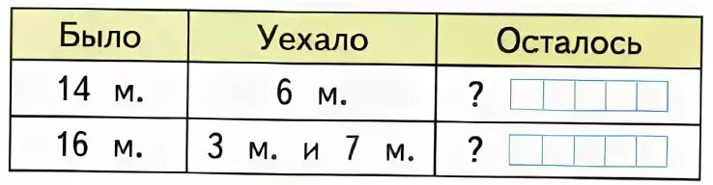  - Найдите сумму температур самого холодного и самого жаркого времен года.  - Работа с данными. В таблице приведены данные по четырем ученикам 2 класса. Кто из детей старше остальных? Кто выше всех? Кто легче всех? Составьте и заполните такую же таблицу с товарищами по группе.  - Составьте задачу, используя данные таблицы.  - Используя данные таблицы ответьте на вопросы: …..
Коммуникативные УУД
—конструировать утверждения, проверять их истинность;  -строить логическое рассуждение;  —использовать текст задания для объяснения способа и хода решения математической задачи; формулировать ответ;  —комментировать процесс вычисления, построения, решения;  —объяснять полученный ответ с использованием изученной терминологии;  —задавать вопросы, высказывать суждения, оценивать выступления участников, приводить доказательства своей правоты, проявлять этику общения; | - Найди на своем ряду свою пару (ученика с краткой записью, полученной тобой задачи). Вместе решите задачу.  - Учитывая, что любое трехзначное число больше, чем любое двузначное и любое однозначное, назовите по очереди с соседом по парте 10 чисел, которые меньше числа 100.  - Задача: Лена нарисовала 3 рисунка, а Таня – на 2 больше. Поставь вопрос и реши задачу.
Регулятивные УУД
Самоорганизация  —планировать этапы предстоящей работы, определять последовательность учебных действий;  Самоконтроль  —осуществлять контроль процесса и результата своей деятельности; объективно оценивать их;  —выбирать и при необходимости корректировать способы действий;  —находить ошибки в своей работе, устанавливать их причины, вести поиск путей преодоления ошибок; | - Выпиши примеры, в решении которых допущена ошибка. Реши их правильно.  7 + 3 – 2 = 8 8 – 7 + 6 = 8  6 – 4 + 7 = 10 1 + 8 – 6 = 3  • Рассмотри рисунок. О чем можно сказать: столько же? Больше? Меньше?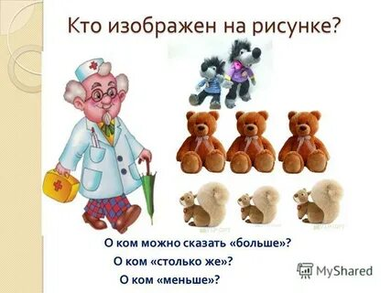  - Составьте план работы над задачей.  - Условные обозначения в учебнике.  - Познакомься с примерами, найди неправильный ответ и реши правильно.  - Поставить цель и задачи по теме "Алгоритм деления на 1,2,3 числа".  - Рассмотри запись и объясни, как выполнили вычитание. Вычисли значения разностей, используя пример.  - Реши примеры. Проверь себя по таблице умножения.  - Сравни свой результат с результатом соседа по парте. Кто выполнил задание верно?  - Проверь, хорошо ли ты знаешь первые четыре столбика "Таблицы умножения".  - Найди ошибки в записи. Какое правило необходимо знать, чтобы не допускать таких ошибок.
Совместная деятельность:  —участвовать в совместной деятельности: распределять работу между членами группы (например, в случае решения задач, требующих перебора большого количества вариантов, приведения примеров и контрпримеров);  - согласовывать мнения в ходе поиска доказательств, выбора рационального способа,  анализа информации;  —осуществлять совместный контроль и оценку выполняемых действий, предвидеть возможность возникновения ошибок и  трудностей, предусматривать пути их предупреждения. | - Объясните соседу по парте, как надо выполнить поразрядное вычитание числа 12 из числа 30 с помощью разрядной таблицы. А он тебе объяснит, в каком разряде в процессе вычитания возникает необходимость переходить через разряд.  - Пронумеруй названия дней недели в правильной последовательности, начиная с понедельника. Попроси соседа оценить твою работу.  - Нарисуйте и передайте каракули партнёру. Он должен создать из них образ.  - Задача: Лена нарисовала 3 рисунка, а Таня – на 2 больше. Поставь вопрос и реши задачу.
Личностные результаты
—осознавать необходимость изучения математики для адаптации к жизненным ситуациям, для развития общей культуры человека; развития способности мыслить, рассуждать, вы-  двигать предположения и доказывать или опровергать их;  —применять математику для решения практических задач в повседневной жизни, в том числе при оказании помощи одноклассникам, детям младшего возраста, взрослым и пожилым людям;  —работать в ситуациях, расширяющих опыт применения математических отношений в реальной жизни,  —оценивать практические и учебные ситуации с точки зрения возможности применения математики для рационального и эффективного решения учебных и жизненных проблем; | • Задача  Помоги Маше отыскать котенка. «Приходите на улицу Абрикосовую. Найдите дом под номером 7. Поднимитесь на этаж, ниже, чем третий, но выше, чем первый. Нажмите кнопку звонка, который находится ниже квадратного звонка, но выше круглого. Мы вас ждем!”  • Задание: Пусть столбик, высота которого равна стороне клетки тетради, соответствует 1 году жизни человека. Нарисуй столбик, высота которого соответствует твоему возрасту.  • Задача: Сестра нашла 27 грибов, а брат * грибов. Среди этих грибов было 3 несъедобных. Сколько грибов нашли дети?  • Составление задачи по предметным картинкам на нахождение суммы (2 собачки и 3 кошки).  • Работа над проектами. Например, проект «Математика вокруг нас. Цветники».

